ΒΟΥΛΗ ΤΩΝ ΕΛΛΗΝΩΝ ΑΠΟΣΠΑΣΜΑ
Πρωτ.____________ Από τα επίσημα Πρακτικά της ΜΖ', 13 Δεκεμβρίου 1999,
Αριθ. Συνεδρίασης της Ολομέλειας της Βουλής, στην οποία
Διεκπ. ____________ ψηφίστηκε το παρακάτω σχέδιο νόμου:

Κύρωση των τροποποιήσεων άρθρων της Καταστατικής Πράξης του Διεθνούς Οργανισμού Μετανάστευσης

Άρθρο πρώτο
Κυρώνονται και έχουν την ισχύ, που ορίζει το άρθρο 28 παρ. 1 του Συντάγματος, οι τροποποιήσεις των άρθρων 2β, 4 παρ. 1,5,6,9, 10, 12 έως 16, 18 παρ. 1 και 2, 21,22, 23, 24, 29 παρ. 1, 2 και 3 και 30 παρ. 2 της Καταστατικής Πράξης του Διεθνούς Οργανισμού Μετανάστευσης, οι οποίες υιοθετήθηκαν με την απόφαση 997 της 24ης Νοεμβρίου 1998 του Συμβουλίου του Οργανισμού, το κείμενο των οποίων σε πρωτότυπο στην αγγλική γλώσσα και σε μετάφραση στην ελληνική έχει ως εξής:
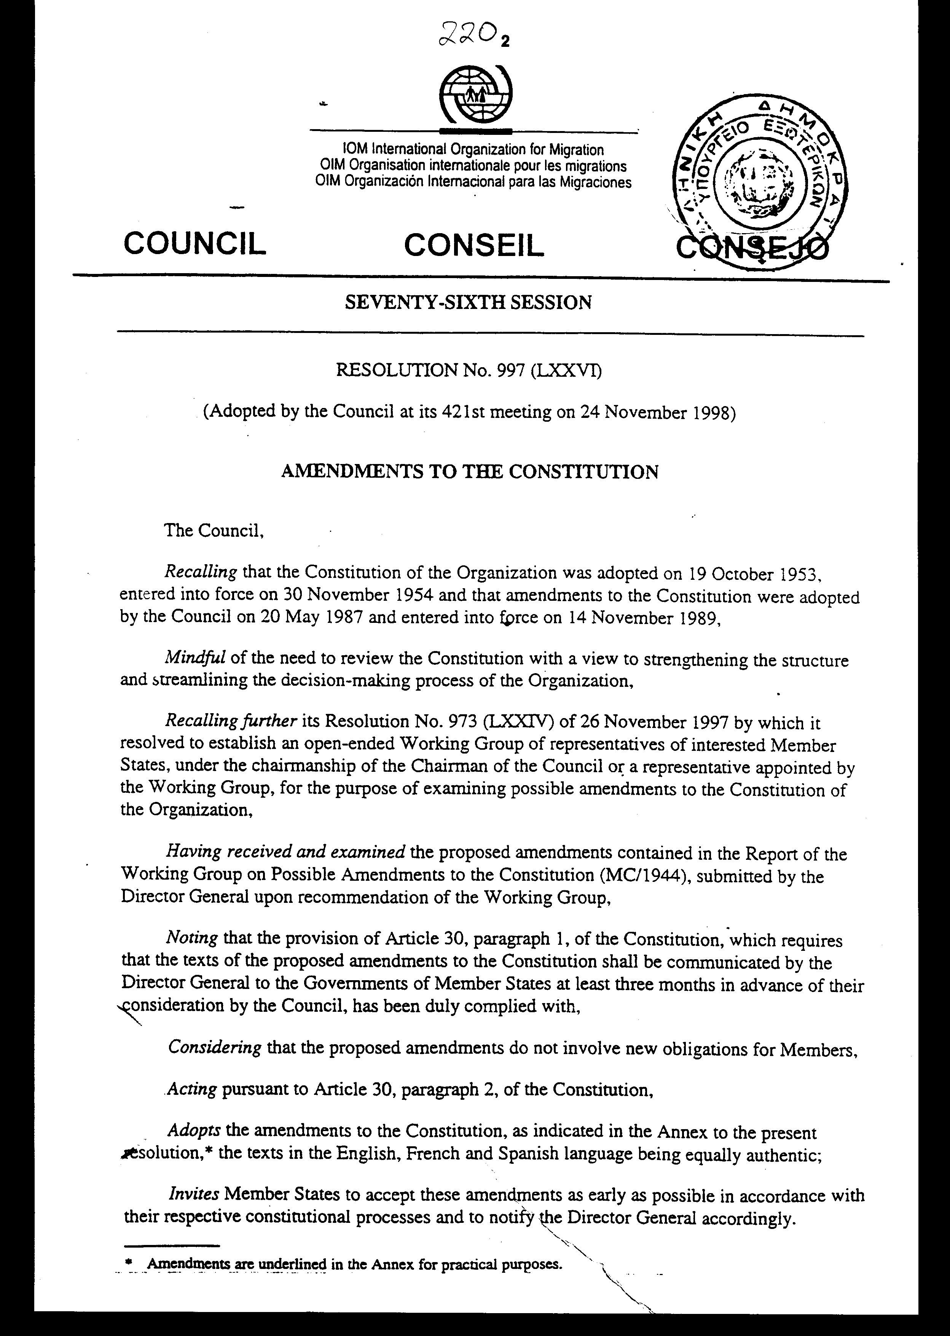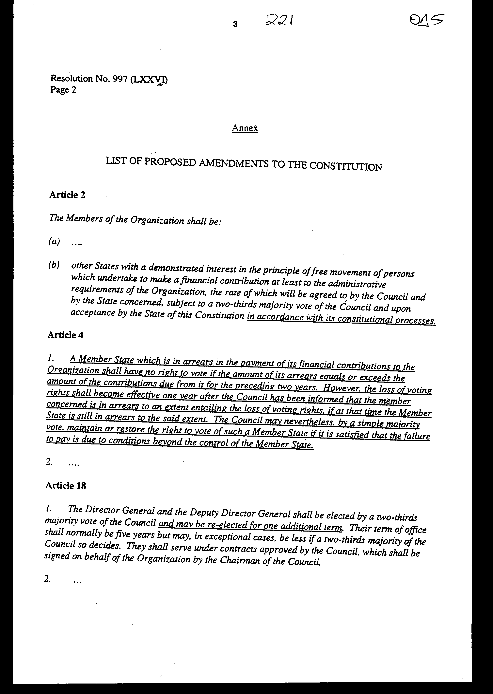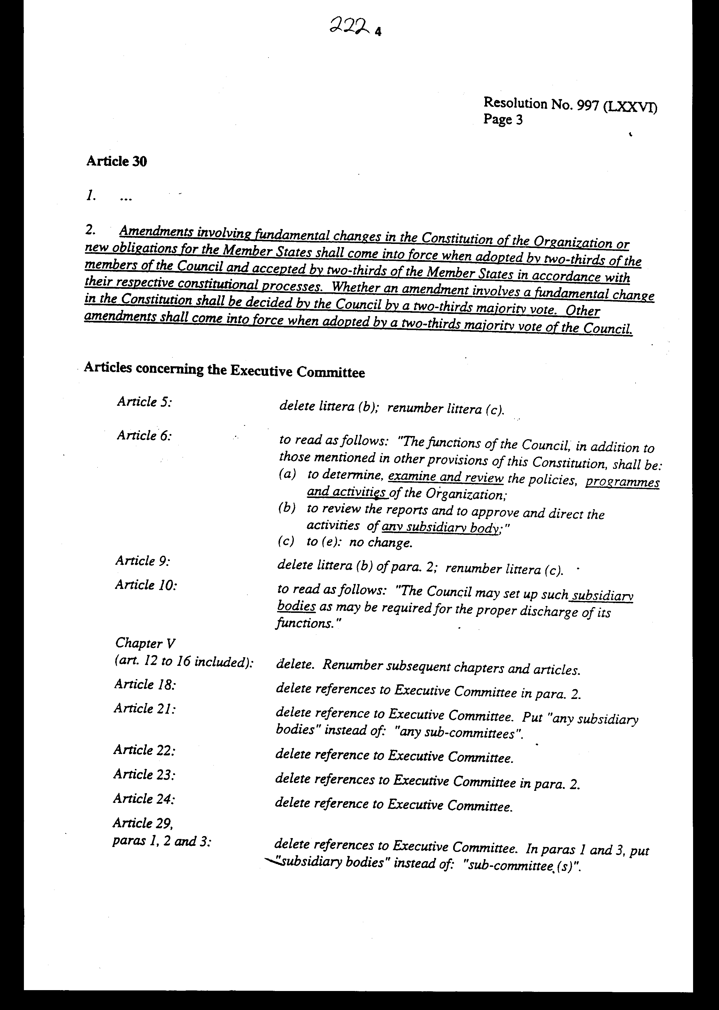
ΔΟΕ ΔΙΕΘΝΗΣ ΟΡΓΑΝΙΣΜΟΣ ΜΕΤΑΝΑΣΤΕΥΣΗΣ
ΣΥΜΒΟΥΛΙΟ ΕΒΔΟΜΗΚΟΣΤΗ ΕΚΤΗ ΣΥΝΟΔΟΣ
ΑΠΟΦΑΣΗ Νο. 997 (LXXVI)
(Υιοθετήθηκε από το Συμβούλιο κατά την
421η συνεδρίαση του στις 24 Νοεμβρίου 1998)
ΤΡΟΠΟΠΟΙΗΣΕΙΣ ΤΗΣ ΚΑΤΑΣΤΑΤΙΚΗΣ ΠΡΑΞΗΣ
Το Συμβούλιο,
ΥΠΕΝΘΥΜΙΖΟΝΤΑΣ ότι η Καταστατική Πράξη του Οργανισμού υιοθετήθηκε στις 19 Οκτωβρίου 1953, τέθηκε σε ισχύ στις 30 Νοεμβρίου 1954 και ότι τροποποιήσεις της Καταστατικής Πράξης υιοθετήθηκαν από το Συμβούλιο στις 20 Μάιου 1987 και τέθηκαν σε ισχύ στις 14 Νοεμβρίου 1989,
ΓΝΩΡΙΖΟΝΤΑΣ την ανάγκη αναθεώρησης της Καταστατικής Πράξης με σκοπό να ενδυναμωθεί η δομή και να βελτιωθεί η διαδικασία λήψης αποφάσεων του Οργανισμού,
ΥΠΕΝΘΥΜΙΖΟΝΤΑΣ ΕΠΙΣΗΣ την Απόφαση του με αριθμό 973 (LΧΧIV) από 26 Νοεμβρίου 1997, με την οποία αποφάσισε να θεσπίσει μια ανοικτή Ομάδα Εργασίας εκπροσώπων ενδιαφερόμενων Κρατών-Μελών, υπό την προεδρεία του Προέδρου του Συμβουλίου ή εκπροσώπου διορισμένου από την Ομάδα Εργασίας, με σκοπό να εξετάσει πιθανές τροποποιήσεις της Καταστατικής Πράξης του Οργανισμού,
ΕΧΟΝΤΑΣ ΛΑΒΕΙ ΚΑΙ ΕΞΕΤΑΣΕΙ τις προτεινόμενες τροποποιήσεις που περιέχονται στην Έκθεση της Ομάδας Εργασίας περί Πιθανών Τροποποιήσεων της Καταστατικής Πράξης (ΜC/1944), που υπεβλήθη από το Γενικό Διευθυντή με σύσταση της Ομάδας Εργασίας,
ΣΗΜΕΙΩΝΟΝΤΑΣ ότι έχει τηρηθεί η διάταξη του Άρθρου 30, παράγραφος 1 της Καταστατικής Πράξης, η οποία απαιτεί το κείμενο των προτεινόμενων τροποποιήσεων της Καταστατικής Πράξης να διαβιβαστεί από το Γενικό Γραμματέα στις Κυβερνήσεις των Κρατών- Μελών τουλάχιστον τρεις μήνες πριν τη μελέτη τους από το Συμβούλιο,
ΘΕΩΡΩΝΤΑΣ ότι οι προτεινόμενες τροποποιήσεις δεν εμπεριέχουν νέες υποχρεώσεις των Μελών,
ΕΝΕΡΓΩΝΤΑΣ σύμφωνα με το Άρθρο 30 παράγραφος 2, της Καταστατικής Πράξης,
ΥΙΟΘΕΤΕΙ τις τροποποιήσεις της Καταστατικής Πράξης, όπως αναφέρονται στο Παράρτημα της παρούσας απόφασης*, τονίζοντας ότι τα κείμενα στην αγγλική, γαλλική και ισπανική γλώσσα είναι εξίσου αυθεντικά,
ΚΑΛΕΙ τα Κράτη-Μέλη να αποδεχθούν τις τροποποιήσεις αυτές το ταχύτερο δυνατόν σύμφωνα με τις αντίστοιχες συνταγματικές διαδικασίες τους και να ενημερώσουν σχετικά το Γενικό Διευθυντή.

Παράρτημα
ΚΑΤΑΛΟΓΟΣ ΠΡΟΤΕΙΝΟΜΕΝΩΝ ΤΡΟΠΟΠΟΙΗΣΕΩΝ ΤΗΣ ΚΑΤΑΣΤΑΤΙΚΗΣ ΠΡΑΞΗΣ

Άρθρο 2
Τα Μέλη του Οργανισμού θα είναι:
(α).....
(β) άλλα Κράτη που έχουν επιδείξει ενδιαφέρον για την αρχή της ελεύθερης διακίνησης ατόμων που αναλαμβάνουν να κάνουν οικονομική συνεισφορά τουλάχιστον στις διοικητικές απαιτήσεις του Οργανισμού, το ύψος της οποίας θα συμφωνηθεί από το Συμβούλιο και το ενδιαφερόμενο Κράτος, σύμφωνα με ψήφο πλειοψηφίας δύο τρίτων του Συμβουλίου και μετά από αποδοχή εκ μέρους του Κράτους της παρούσας Καταστατικής Πράξης σύμφωνα με τις συνταγματικές του διαδικασίες.

Άρθρο 4
1. Κράτος - Μέλος που έχει καθυστερήσει την πληρωμή των οικονομικών συνεισφορών του στον Οργανισμό δεν θα έχει δικαίωμα ψήφου. αν το ποσό των καθυστερημένων εισφορών του είναι ίσο ή υπερβαίνει το ποσό των συνεισφορών που οφείλονται για τα προηγούμενα δύο έτη. Ωστόσο, η απώλεια των δικαιωμάτων ψήφου θα ισχύει ένα έτος αφού ενημερωθεί το Συμβούλιο ότι το εν λόγω Μέλος έχει καθυστερήσει τις συνεισφορές του σε βαθμό που συνεπάγεται την απώλεια των δικαιωμάτων ψήφου, αν τότε το Κράτος - Μέλος καθυστερεί ακόμα τις συνεισφορές του στον εν λόγω βαθμό. Το Συμβούλιο μπορεί ωστόσο, με ψήφο απλής πλειοψηφίας, να διατηρήσει ή να αποκαταστήσει το δικαίωμα ψήφου του εν λόγω Κράτους - Μέλους, αν πειστεί ικανοποιητικά ότι η αδυναμία πληρωμής οφείλεται σε συνθήκες πέραν του ελέγχου του Κράτους - Μέλους.
2....

Άρθρο 18
1. Ο Γενικός Διευθυντής και ο Αναπληρωτής Γενικός Διευθυντής θα εκλέγονται με ψήφο πλειοψηφίας δύο τρίτων του Συμβουλίου και μπορούν να επανεκλέγονται για μια ακόμη θητεία. Η θητεία τους θα είναι κανονικά πενταετής, αλλά μπορεί, σε εξαιρετικές περιπτώσεις, να είναι μικρότερη, αν πλειοψηφία δύο τρίτων του Συμβουλίου αποφασίσει σχετικά. Θα υπηρετούν με συμβάσεις που έχουν εγκριθεί από το Συμβούλιο, οι οποίες θα υπογράφονται εκ μέρους του Οργανισμού από τον Πρόεδρο του Συμβουλίου.
2....

Άρθρο 30
1....
2. Τροποποιήσεις που αφορούν θεμελιώδεις αλλαγές της Καταστατικής Πράξης του Οργανισμού ή νέες υποχρεώσεις για τα Κράτη · Μέλη θα τίθενται σε ισχύ όταν υιοθετούνται από τα δύο τρίτα των μελών του Συμβουλίου και όταν γίνονται αποδεκτές από τα δύο τρίτα των Κρατών - Μελών σύμφωνα με τις αντίστοιχες συνταγμα-

* Οι τροποποιήσεις είναι υπογραμμισμένες στο Παράρτημα για πρακτικούς σκοπούς.

τικές διαδικασίες τους. Το αν μια τροποποίηση αφορά θεμελιώδη αλλαγή της Καταστατικής Πράξης θα αποφασίζεται οπό το Συμβούλιο με ψήφο πλειοψηφίας δύο τρίτων. Άλλες τροποποιήσει θα τίθενται σε ισχύ όταν υιοθετούνται από ψήφο πλειοψηφίας δύο τρίτων του Συμβουλίου.

"Άρθρα που αφορούν την Εκτελεστική Επιτροπή
Άρθρο 5: Διαγραφή γράμματος (β). Νέα αρίθμηση του γράμματος (γ).
Άρθρο 6: Θα αναγράφει τα εξής: «Οι λειτουργίες του Συμβουλίου, εκτός αυτών που αναφέρονται σε άλλες διατάξεις της παρούσας Καταστατικής Πράξης, θα είναι:
(α) καθορισμός, εξέταση και αναθεώρηση των πολιτικών, προγραμμάτων και δραστηριοτήτων του Οργανισμού,
(β) μελέτη των εκθέσεων και έγκριση και καθοδήγηση των δραστηριοτήτων τυχόν επικουρικών Φορέων.
(γ) έως (ε): καμία αλλαγή.
Άρθρο 9: Διαγραφή γράμματος (β) της παραγράφου 2. Νέα αρίθμηση του γράμματος (γ).
Άρθρο 10: Θα αναγράφει τα εξής: «Το Συμβούλιο μπορεί να θεσπίζει τους επικουρικούς φορείς που χρειάζονται για τη σωστή εκτέλεση των λειτουργιών του».
Κεφάλαιο V (περιλαμβάνονται τα άρθρα 12-16):
Διαγραφή. Νέα αρίθμηση των επόμενων κεφαλαίων και άρθρων.
Άρθρο 18: Διαγραφή αναφορών στην Εκτελεστική Επιτροπή στην παράγραφο 2.
Άρθρο 21: Διαγραφή της αναφοράς στην Εκτελεστική Επιτροπή. Τίθεται το «τυχόν επικουρικοί φορείς» στη θέση του «τυχόν υποεπιτροπές».
Άρθρο 22: Διαγραφή της αναφοράς στην Εκτελεστική Επιτροπή.
Άρθρο 23: Διαγραφή αναφορών στην Εκτελεστική Επιτροπή στην παράγραφο 2.
Άρθρο 24: Διαγραφή αναφοράς στην Εκτελεστική Επιτροπή.
Άρθρο 29, παράγραφοι 1,2 και 3: Διαγραφή αναφορών στην Εκτελεστική Επιτροπή. Στις παραγράφους 1 και 3, τίθεται το «επικουρικοί φορείς» στη θέση του: «υποεπιτροπή (υποεπιτροπές)».

Άρθρο δεύτερο
Η ισχύς του παρόντος νόμου αρχίζει από τη δημοσίευση του στην Εφημερίδα της Κυβερνήσεως και των τροποποιήσεων που κυρώνονται από την πλήρωση των προϋποθέσεων του άρθρου 30 παρ. 2 της Καταστατικής Πράξης του Διεθνούς Οργανισμού Μετανάστευσης, που κυρώθηκε με το ν. 1784/1988 (ΦΕΚ 113 Α').
Αθήνα,………1999
Ο ΠΡΟΕΔΡΟΣ ΤΗΣ ΒΟΥΛΗΣ
ΑΠΟΣΤΟΛΟΣ ΧΡ. ΚΑΚΛΑΜΑΝΗΣ
Ο ΓΕΝΙΚΟΣ ΓΡΑΜΜΑΤΕΑΣ ΤΗΣ ΒΟΥΛΗΣ Ο ΠΡΟΪΣΤΑΜΕΝΟΣ ΤΗΣ
ΔΙΕΥΘΥΝΣΗΣ ΝΟΜΟΘΕΤΙΚΟΥ
ΕΡΓΟΥ α.α.
ΠΑΝΑΓΙΩΤΗΣ Θ. ΤΖΩΡΤΖΟΠΟΥΛΟΣ ΙΩΑΝΝΗΣ ΖΩΓΡΑΦΟΣ

